Cadastrar/Alterar Custos de Atividades de Capacitação
Sistema | SIGRH
Módulo | Capacitação
Usuários | Gestores de Capacitação
Perfil | Gestor Capacitação
Última Atualização | Abril de 2020
Esta funcionalidade permite a realização do cadastro e/ou alteração dos custos relacionados às atividades capacitação da instituição.
Para realizar esta operação, acesse o SIGRH -> Módulos -> Capacitação -> Operações -> Atividade de Capacitação -> Custos -> Cadastrar/Alterar.
A seguinte página será fornecida solicitando que o usuário Informe os Critérios de Busca.
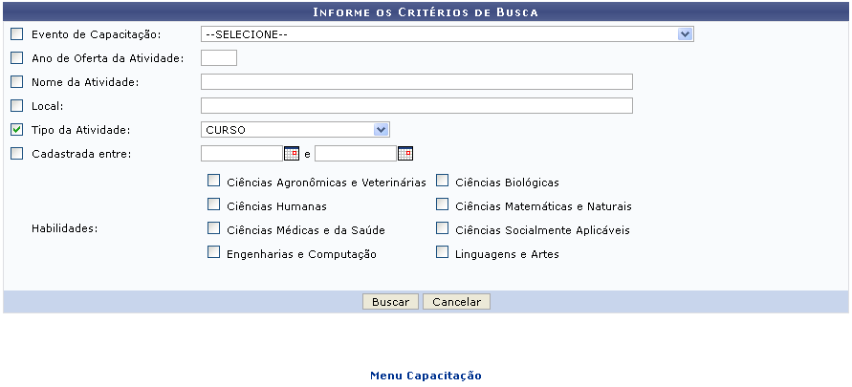Figura 1: Informe os Critérios de Busca
Caso desista da operação, clique em Cancelar e confirme a desistência na janela que será exibida posteriormente. Esta mesma função será válida sempre que estiver presente.
Para retornar para a página inicial do módulo, clique em .
Para realizar a pesquisa o usuário poderá informar os seguintes campos:
- Evento de Capacitação: Informe o evento de capacitação selecionando dentre as opções listadas pelo sistema;
- Ano de Oferta da Atividade: Forneça o ano da oferta da atividade de capacitação;
- Nome da Atividade: Informe o nome da atividade de capacitação que deseja procurar;
- Local: Forneça o local de realização do evento de capacitação;
- Tipo da Atividade: Informe o tipo de atividade dentre as opções disponibilizadas pelo sistema;
- Cadastrada entre: Digite a data desejada ou selecione-a no calendário exibido ao clicar em ;
- Habilidades: Opte por selecionar um das habilidades disponibilizadas pelo sistema.
Exemplificamos com o Tipo de Atividade CURSO.
Para dar continuidade com a operação, clique em Buscar. A tela será configurada apresentando as Propostas/Atividades de Capacitação Encontradas.
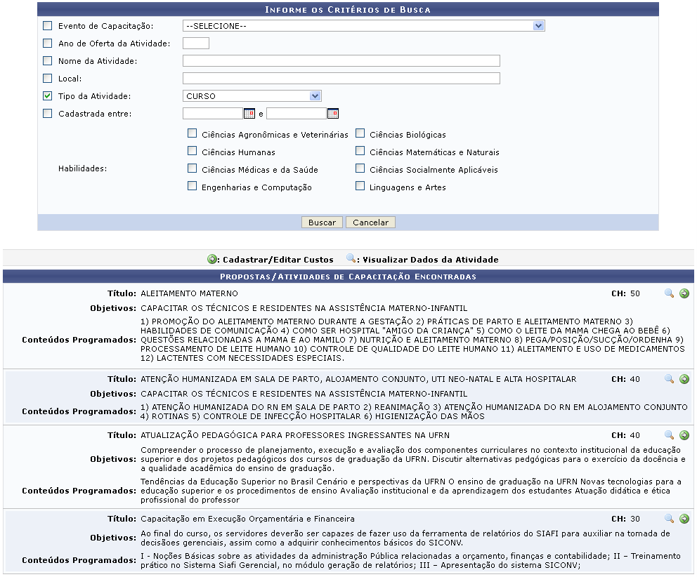Figura 2: Propostas/Atividades de Capacitação Encontradas
Clique no ícone para visualizar os dados informacionais da atividade. A página a seguir será gerada.
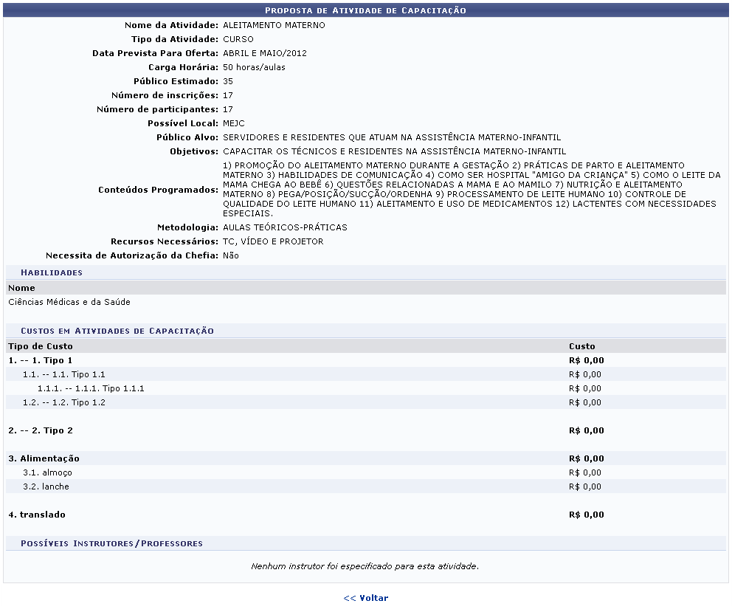Figura 3: Proposta de Atividade de Capacitação
Caso queira retornar à tela anteriormente gerada, clique em Voltar.
Se desejar realizar o cadastro e/ou a edição dos custos clique no ícone . A seguinte página será fornecida.
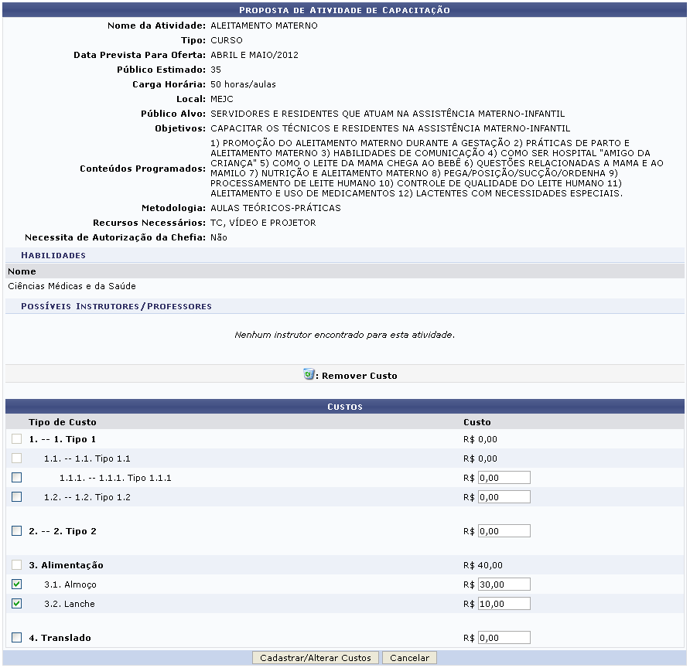Figura 4: Proposta de Atividade de Capacitação
Nesta tela o usuário poderá informar o valor do custo para cada tipo e subtipo de custo. Em seguida clique em Cadastrar/Alterar Custos para prosseguir com a operação. A mensagem de sucesso da ação será exibida juntamente com os custos adicionados.
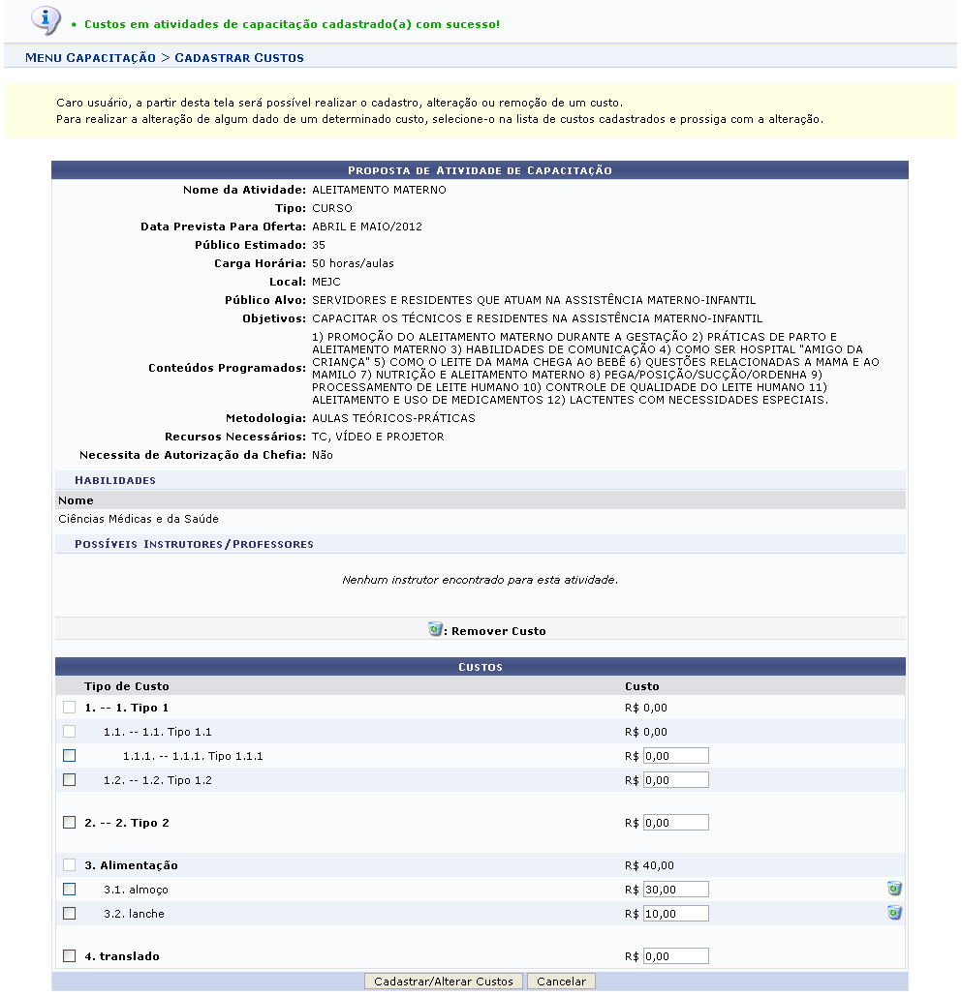Figura 5: Mensagem de Sucesso
Após a adição dos custo da atividade, o usuário poderá realizar a sua remoção e/ou alteração. Para remover o custo desejado clique no ícone . A caixa de diálogo a seguir será fornecida solicitando a confirmação da ação.
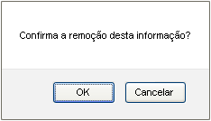Figura 6: Caixa de Diálogo
Clique em OK para confirmar a remoção. Logo em seguida a mensagem de sucesso será exibida.
Figura 7: Mensagem de Sucesso
Bom Trabalho!

Manuais Relacionados
- Cadastrar Atividade de Capacitação
- Consultar Atividade de Capacitação
<< Voltar - Manuais do SIGRH

